허스키렌즈 + ESP32 → SPIKE Prime
색 센서 위장으로 색상 추적하기 (워드 블럭)
최종 가이드 · NodeMCU ESP-32S · MicroPython · 2026-06-22
목차

1. 개요
ESP32(NodeMCU ESP-32S)가 SPIKE 허브에게 자신을 레고 색 센서로 위장합니다. 허스키렌즈(AI 카메라)가 인식한 색/물체의 위치를 색 센서의 원시 빨강·초록·파랑 값에 실어 보내면, SPIKE App 3의 스크래치 기반 워드 블럭에서 추가 설치 없이 읽을 수 있습니다.
핵심은 SPIKE3 색 센서 워드 블럭이 사용하는 콤보 모드(combo mode) 까지 정확히 구현한 점입니다. 이 덕분에 카메라가 본 색의 좌표가 워드 블럭의 원시 RGB 값으로 그대로 나옵니다.
동작 원리 (콤보 모드). SPIKE3는 색 센서의 여러 값을 한 번에 읽기 위해 '콤보 모드'를 설정합니다(0x5C 패킷). 이 허브는 색상·반사광·R·G·B·4번째 순서로 6개 값을 요청합니다. 펌웨어(lpf2.py)는 이 요청 순서를 그대로 파싱해, 같은 순서·크기로 데이터를 채워 응답합니다. 그래서 원시 빨강(R)=X, 원시 초록(G)=Y, 원시 파랑(B)=W 로 정확히 매핑됩니다. 일반 lpf2 라이브러리는 콤보 모드를 처리하지 않아 빈 값(65535)이 나오므로, 콤보 처리를 추가한 패치본을 사용합니다.
워드 블럭 | 담기는 값 | 범위
색상 | 감지된 ID (어떤 색) | 0 ~
원시 빨강 | 중심 X (좌우) | 0 ~ 320
원시 초록 | 중심 Y (위아래) | 0 ~ 240
원시 파랑 | 가로 W (클수록 가까움) | 0 ~

2. 준비물
부품 | 비고
NodeMCU ESP-32S (일반 ESP32, WROOM) | UART 3개라 LPF2 + 허스키렌즈 동시 사용 가능
HuskyLens (DFRobot AI 카메라) | UART(Serial 9600) 모드
LEGO SPIKE Prime 허브 + App 3 | App 3 (스크래치 워드 블럭)
LPF2 브레이크아웃 케이블 | 레고 와이어를 잘라 쓰거나 시판 브레이크아웃
점퍼선 | 연결용
왜 일반 ESP32인가? ESP32-C3는 쓸 수 있는 하드웨어 UART가 1개뿐이라 LPF2와 허스키렌즈를 동시에 못 씁니다. 일반 ESP32(WROOM)는 UART가 3개라 둘 다 됩니다. 또한 lpf2 라이브러리 기본값이 이 보드에 맞춰져 있습니다.

3. 배선
아래처럼 연결합니다. SPIKE↔ESP32는 UART2(GPIO18/19), ESP32↔허스키렌즈는 UART1(GPIO16/17)을 씁니다.
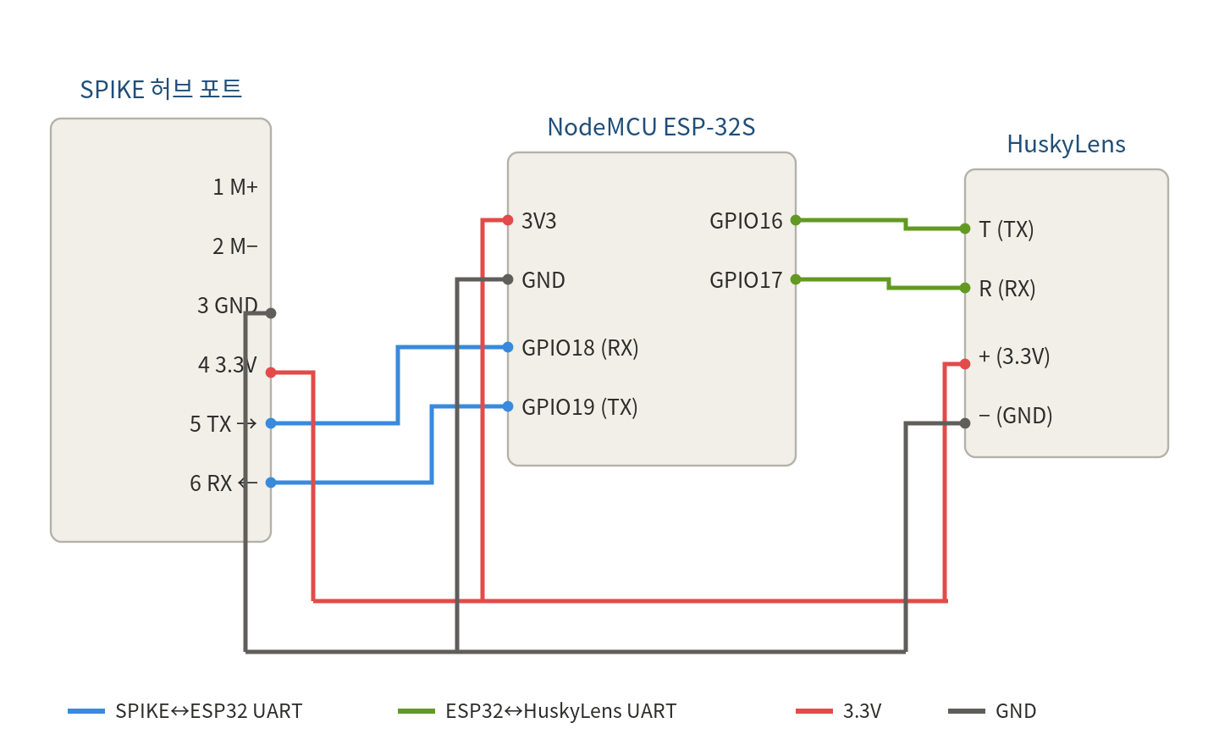
연결 | 한쪽 | 다른 쪽
SPIKE UART | 허브 핀5 (TX) / 핀6 (RX) | ESP32 GPIO18 / GPIO19
허스키 UART | 허스키 T(초록) / R(파랑) | ESP32 GPIO16 / GPIO17
전원 3.3V | 허브 핀4 | ESP32 3V3 + 허스키 +
접지 GND | 허브 핀3 | ESP32 GND + 허스키 −
주의. 모든 신호·전원은 3.3V입니다(5V 금지). LPF2 핀 번호는 케이블마다 표기가 다르니 멀티미터로 GND·3.3V를 먼저 확인하세요. 테스트 중에는 ESP32를 USB로 전원 공급해도 됩니다.

4. 펌웨어 설치
같은 폴더에 main.py, lpf2.py(콤보 모드 패치본), pupremote.py, install_firmware.py 가 있어야 합니다. ESP32를 USB로 연결하고:
cd "/Users/daewon/Downloads/spike husky"
python3 install_firmware.py
이 스크립트가 MicroPython(ESP32_GENERIC)을 굽고 세 파이썬 파일을 올립니다. 코드만 다시 올릴 때는 python3 install_firmware.py --skip-flash 를 씁니다.
lpf2.py 는 반드시 콤보 패치본이어야 합니다. 이 패치(0x5C/0x4C 콤보 모드 처리)가 없으면 원시 빨강이 65535 같은 빈 값으로 나옵니다.

5. 허스키렌즈 설정
- 다이얼(General Settings)에서 Protocol Type 을 Serial 9600 으로 설정.
- 알고리즘을 Color Recognition(색상 인식)으로 선택.
- 추적할 색 물체(예: 빨강 브릭)를 화면 중앙에 두고 학습 버튼을 짧게 눌러 ID 1로 학습.
학습한 색이 화면에 보이면 노란 사각형(블럭)과 ID가 표시됩니다. 이 블럭의 중심 좌표가 ESP32로 전달됩니다.

6. 워드 블럭 값 매핑
SPIKE App에서 포트에 색 센서로 잡힙니다. 색 센서 워드 블럭은 다음과 같이 허스키렌즈 데이터를 줍니다.
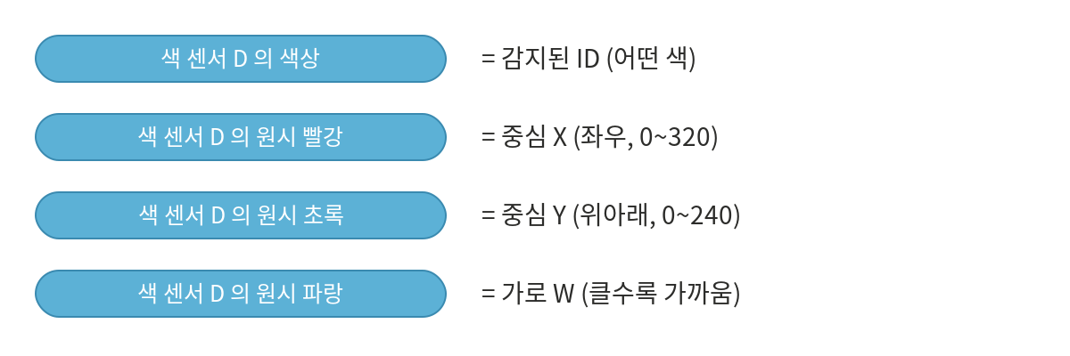
물체를 좌우로 움직이면 원시 빨강(X)이, 위아래로 움직이면 원시 초록(Y)이 변합니다. 물체가 가까워지면 원시 파랑(W)이 커집니다.

7. 워드 블럭 튜토리얼: 색상 따라가기
학습한 색을 화면 중앙에 두도록 모터를 좌우로 돌리는 가장 기본적인 추적 프로그램입니다. 모터는 포트 A에 연결했다고 가정합니다.

7-1. 블럭 구성
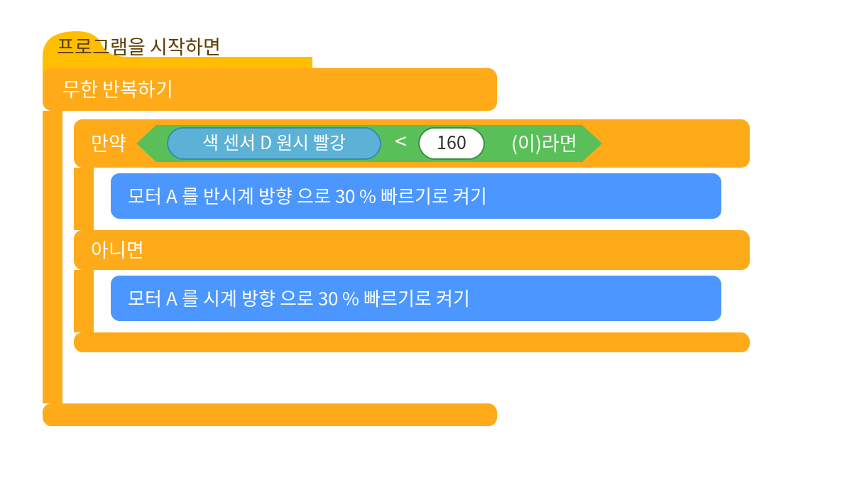

7-2. 만드는 순서
- [이벤트] 프로그램을 시작하면 블럭을 놓습니다.
- [제어] 무한 반복하기 블럭을 그 아래에 끼웁니다.
- [제어] 만약 ~ (이)라면 ~ 아니면 블럭을 무한 반복 안에 넣습니다.
- 조건 칸에 [연산] ＜ (작다) 블럭을 넣고, 왼쪽에 색 센서의 원시 빨강 블럭, 오른쪽에 160 을 입력합니다. (160 ≈ 화면 가로 중앙)
- '(이)라면' 안에 [모터] 모터 A 를 반시계 방향으로 30% 빠르기로 켜기 — 대상이 왼쪽이면 왼쪽으로 회전.
- '아니면' 안에 [모터] 모터 A 를 시계 방향으로 30% 빠르기로 켜기 — 대상이 오른쪽이면 오른쪽으로 회전.

7-3. 동작 원리
원시 빨강 = 색의 X좌표(0~320)입니다. 중앙(160)보다 작으면 색이 왼쪽에 있는 것이니 왼쪽으로, 크면 오른쪽으로 돌려 색을 화면 중앙에 두게 만듭니다. 결과적으로 로봇이 색을 따라갑니다.

7-4. 더 발전시키기
- 정지 구간 두기: 만약 원시 빨강 = 0 (감지 없음)이면 모터를 멈추도록 조건을 추가하면, 색이 사라지면 멈춥니다.
- 거리 유지: 원시 파랑(W) 이 일정 값보다 크면(가까우면) 후진하도록 하면 색과 거리를 유지합니다.
- 특정 색만 반응: 색상(ID) 이 원하는 번호일 때만 동작하도록 조건을 겁니다.

8. 트러블슈팅
증상 | 확인/조치
포트에 색 센서가 안 잡힘 | LPF2 배선(핀5↔GPIO18, 핀6↔GPIO19, GND), 펌웨어 업로드 여부
센서가 떴다가 바로 사라짐 | 연결 끊김 방지 루프가 적용된 최신 main.py인지 확인 (p.process를 자주 호출)
원시 빨강이 65535 등 빈 값 | lpf2.py 가 콤보 패치본인지 확인 (main.py와 함께 반드시 업로드)
원시값이 512·60416 등 엉뚱한 값 | 콤보 응답 순서/크기 문제 — 콤보를 동적 응답으로 만든 최신 lpf2.py·main.py 사용
원시값이 0과 실제값이 번갈이(깜빡임) | 허스키 미감지 시 마지막값 유지(디바운스) + 비요청 전송 금지(load_payload)된 최신 main.py 사용
값이 물체 따라 안 변함 | 허스키 Serial 9600 / 색 학습 상태, T(초록)→GPIO16·R(파랑)→GPIO17 교차 확인
값이 이상하면 SPIKE 앱 재시작 | 센서 화면을 닫았다 열거나 ESP32를 뺐다 다시 꽂아 새로 인식(이전 값 캐시 방지)
연결 불안정/리셋 | 허스키렌즈 전원이 부족할 수 있음 — 안정된 3.3V 공급 확인

9. 참고 링크
- MyOwnBricks (색 센서 에뮬레이션 레퍼런스)
- PUPRemote / lpf2 (LPF2 라이브러리)
- HuskyLens 위키 (DFRobot)
- MicroPython ESP32 펌웨어

